**Timer**

Исходный код проекта:

<https://github.com/verkhoumov/AndroidLabs/tree/master/Timer>

Скриншоты экрана:

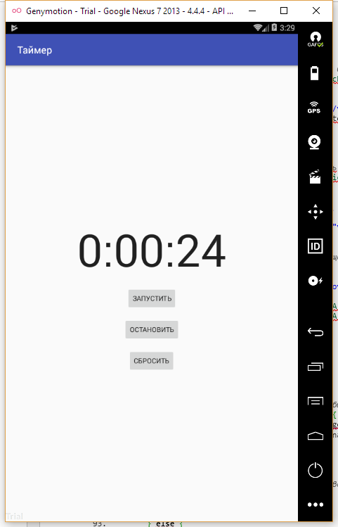

Исходный код.

MainActivity.java:

1. **package** ru.verkhoumov.timer;
3. **import** android.os.Handler;
4. **import** android.support.v7.app.AppCompatActivity;
5. **import** android.os.Bundle;
6. **import** android.view.View;
7. **import** android.widget.TextView;
9. **public** **class** MainActivity **extends** AppCompatActivity {
10. **private** **int** countdown = 0;
11. **private** **boolean** running = **false**;
13. @Override
14. **protected** **void** onCreate(Bundle savedInstanceState) {
15. **super**.onCreate(savedInstanceState);
16. setContentView(R.layout.activity_main);
18. *// Получаем сохранённые ранее данные.*
19. **if** (savedInstanceState != **null**) {
20. countdown = savedInstanceState.getInt("countdown");
21. running = savedInstanceState.getBoolean("running");
22. }
24. *// Запуск таймера.*
25. runTimer();
26. }
28. @Override
29. **public** **void** onSaveInstanceState(Bundle savedInstanceState) {
30. savedInstanceState.putInt("countdown", countdown);
31. savedInstanceState.putBoolean("running", running);
32. }
34. *// Обработка запуска таймера.*
35. **public** **void** onClickStart(View view) {
36. running = **true**;
37. }
39. *// Обработка остановки таймера.*
40. **public** **void** onClickStop(View view) {
41. running = **false**;
42. }
44. *// Обработка сброса таймера.*
45. **public** **void** onClickReset(View view) {
46. running = **false**;
47. countdown = 0;
48. }
50. *// Запускаем обработчик, каждую секунду обновляем данные.*
51. **public** **void** runTimer() {
52. *// Получаем ссылку на текстовое поле.*
53. **final** TextView timeView = (TextView) findViewById(R.id.time_view);
54. *// Создаём новый Handler.*
55. **final** Handler handler = **new** Handler();
57. handler.post(**new** Runnable() {
58. @Override
59. **public** **void** run() {
60. *// Рассчитываем количество часов, минут и секунд, прошедших с запуска таймера.*
61. **int** hours = countdown / 3600;
62. **int** minutes = (countdown % 3600) / 60;
63. **int** seconds = countdown % 60;
65. *// Форматируем время и выводим в текстовом поле.*
66. String time = String.format("%d:%02d:%02d", hours, minutes, seconds);
67. timeView.setText(time);
69. *// Увеличиваем количество прошедших секунд.*
70. **if** (running) {
71. ++countdown;
72. }
74. *// Запланировать повторное выполнение подпрограммы через 1 секунду.*
75. handler.postDelayed(**this**, 1000);
76. }
77. });
78. }
79. }

activity_main.xml:

1. **<?xml** version="1.0" encoding="utf-8"**?>**
2. **<LinearLayout** xmlns:android="http://schemas.android.com/apk/res/android"
3. xmlns:tools="http://schemas.android.com/tools"
4. android:layout_width="match_parent"
5. android:layout_height="match_parent"
6. android:paddingBottom="@dimen/activity_vertical_margin"
7. android:paddingLeft="@dimen/activity_horizontal_margin"
8. android:paddingRight="@dimen/activity_horizontal_margin"
9. android:paddingTop="@dimen/activity_vertical_margin"
10. android:orientation="vertical"
11. android:gravity="center"
12. tools:context="ru.verkhoumov.timer.MainActivity"**>**
14. **<TextView**
15. android:text=""
16. android:layout_width="wrap_content"
17. android:layout_height="wrap_content"
18. android:layout_marginTop="10dp"
19. android:id="@+id/time_view"
20. android:textAppearance="?android:attr/textAppearanceLarge"
21. android:textSize="92sp" **/>**
23. **<Button**
24. android:text="@string/start"
25. android:layout_width="wrap_content"
26. android:layout_height="wrap_content"
27. android:onClick="onClickStart"
28. android:id="@+id/start"
29. android:layout_marginTop="16dp" **/>**
31. **<Button**
32. android:text="@string/stop"
33. android:layout_width="wrap_content"
34. android:layout_height="wrap_content"
35. android:onClick="onClickStop"
36. android:id="@+id/stop"
37. android:layout_marginTop="16dp" **/>**
39. **<Button**
40. android:text="@string/reset"
41. android:layout_width="wrap_content"
42. android:layout_height="wrap_content"
43. android:onClick="onClickReset"
44. android:id="@+id/reset"
45. android:layout_marginTop="16dp" **/>**
46. **</LinearLayout>**

strings.xml:

1. **<resources>**
2. **<string** name="app_name"**>**Таймер**</string>**
4. **<string** name="start"**>**Запустить**</string>**
5. **<string** name="stop"**>**Остановить**</string>**
6. **<string** name="reset"**>**Сбросить**</string>**
7. **</resources>**